Le théâtre latin et Plaute
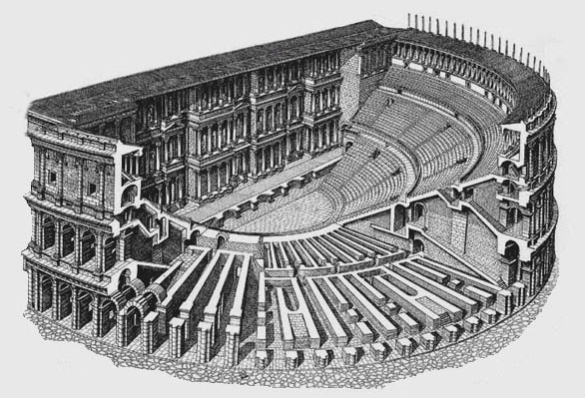
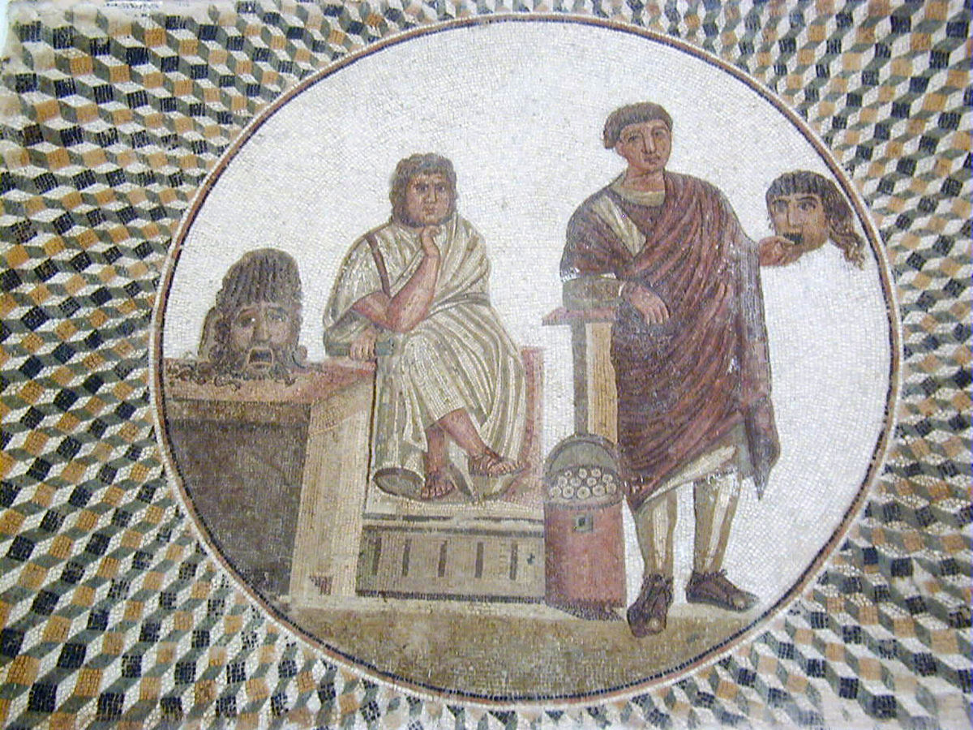

↑ mosaïque romaine de Sousse (Tunisie)
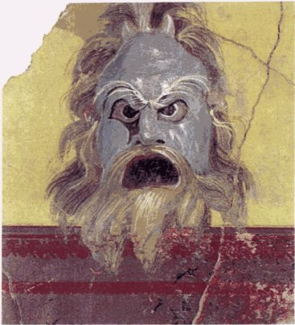
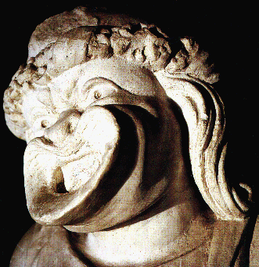

Les personnages types de la comédie latine :
senex la jeune fille très pâle, muette
seruus le soldat fanfaron rusé, roux, bavard
adulēscēns le jeune homme sans scrupule
puella le maquereau amoureux, niais
lēnō le vieux vantard
mīles glōriōsus l’esclave grognon, sévère

Plaute (254 – 184 ante Christum) et son Poenulus (vers 190)
-------------------------------------------------------------------------------------------------------------->

264 241 218 202 149-146
------------|----------------|-------------------------|--------|--------------------------------------|------>
première guerre punique deuxième guerre punique troisième guerre punique

Résumé de l’intrigue du Poenulus :
Agorastoclès, originaire de Carthage vit à côté d’une maison habitée par un maquereau qui possède deux jeunes esclaves, l’une (Adelphasie) qu’il se destine, mais que convoite aussi Agorastoclès, et l’autre, désirée par un soldat. Afin de conquérir celle qu’il aime, Agorastoclès va monter une supercherie pour ruiner le maquereau. A la fin, on apprend que les deux jeunes filles sont en réalité de naissance libre, et que leur père Hanno, un Carthaginois, les cherche depuis longtemps : elles peuvent donc vivre librement. On apprend aussi qu’Agorastoclès est le neveu du riche Hanno !

Liste partielle des personnages :
AGORASTOCLES jeune homme amoureux d'Adelphasie
MILPHIO esclave d'Agorastoclès
HANNO Carthaginois

